新桥街道中心幼儿园小五班幼儿今日动态
2025.12.18 星期四 天气：晴
一、来园篇：
今日来园人数27人，4人请假。
丁奕辰、王禹洲、黄宇泽、戴金轩、白宇阳、李景行、朱子元、郭闻政、赵永辰、郭旭、刘砚宁、刘熠赫、万昱舒、范诗婷、陈佳玥、孙若黎、王以沫、蒲书瑶、杨岑玥、王清羽、钟苡橙、马欣雨、陈锦瑜、陆悠悠、周昕妤、包星允、吴璧岑能自主进教室、放水杯、签到并根据自己的兴趣选择区域游戏。
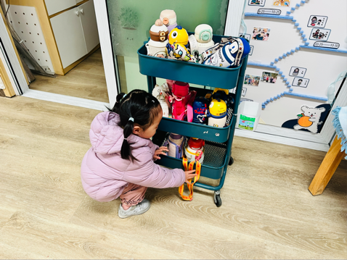 | 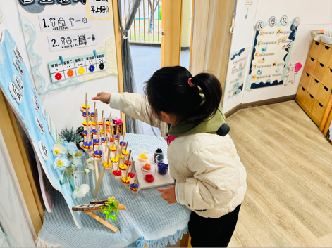 | 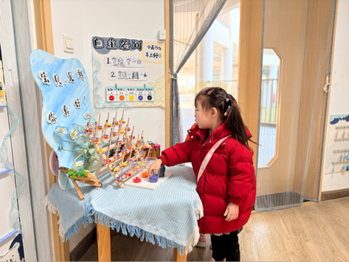
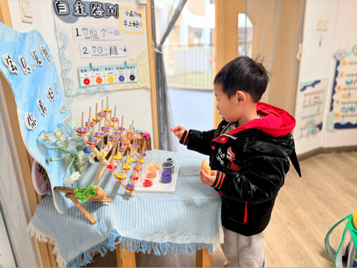 | 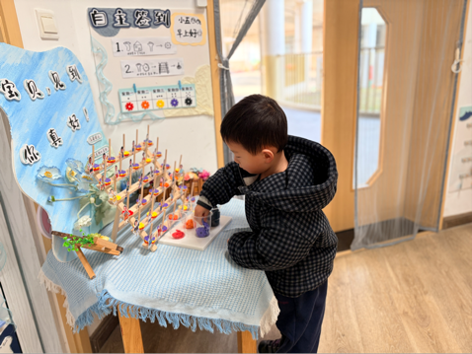 | 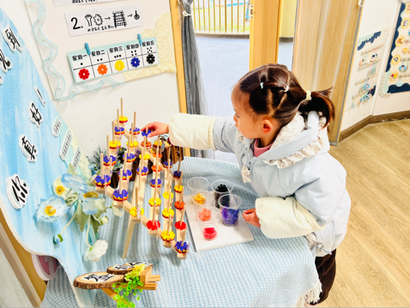
二、点心篇：
今天的早点是牛奶、坚果拼盘、甜玉米、奶酪棒。宝贝们在提醒下能自主进行吃早点、漱口、擦嘴巴，吃完后能与同伴一起进行桌面游戏。
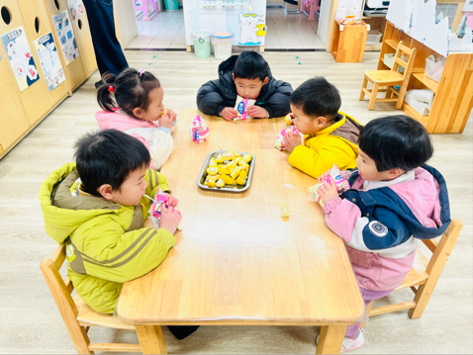 | 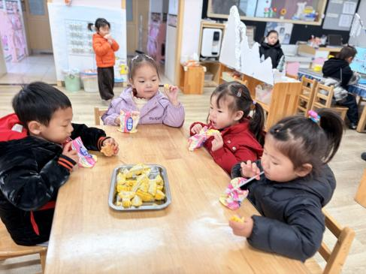
- 区域游戏篇：
今天宝贝们根据自己想法选择游戏区域，并能专注玩自己的游戏。
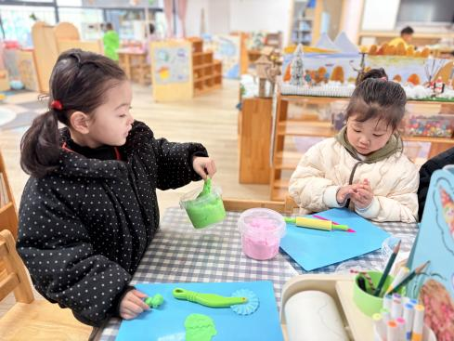 | 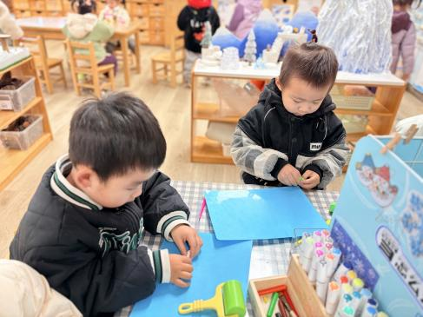 | 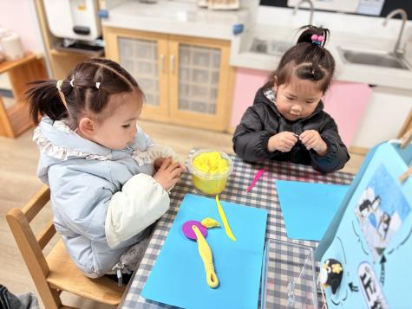
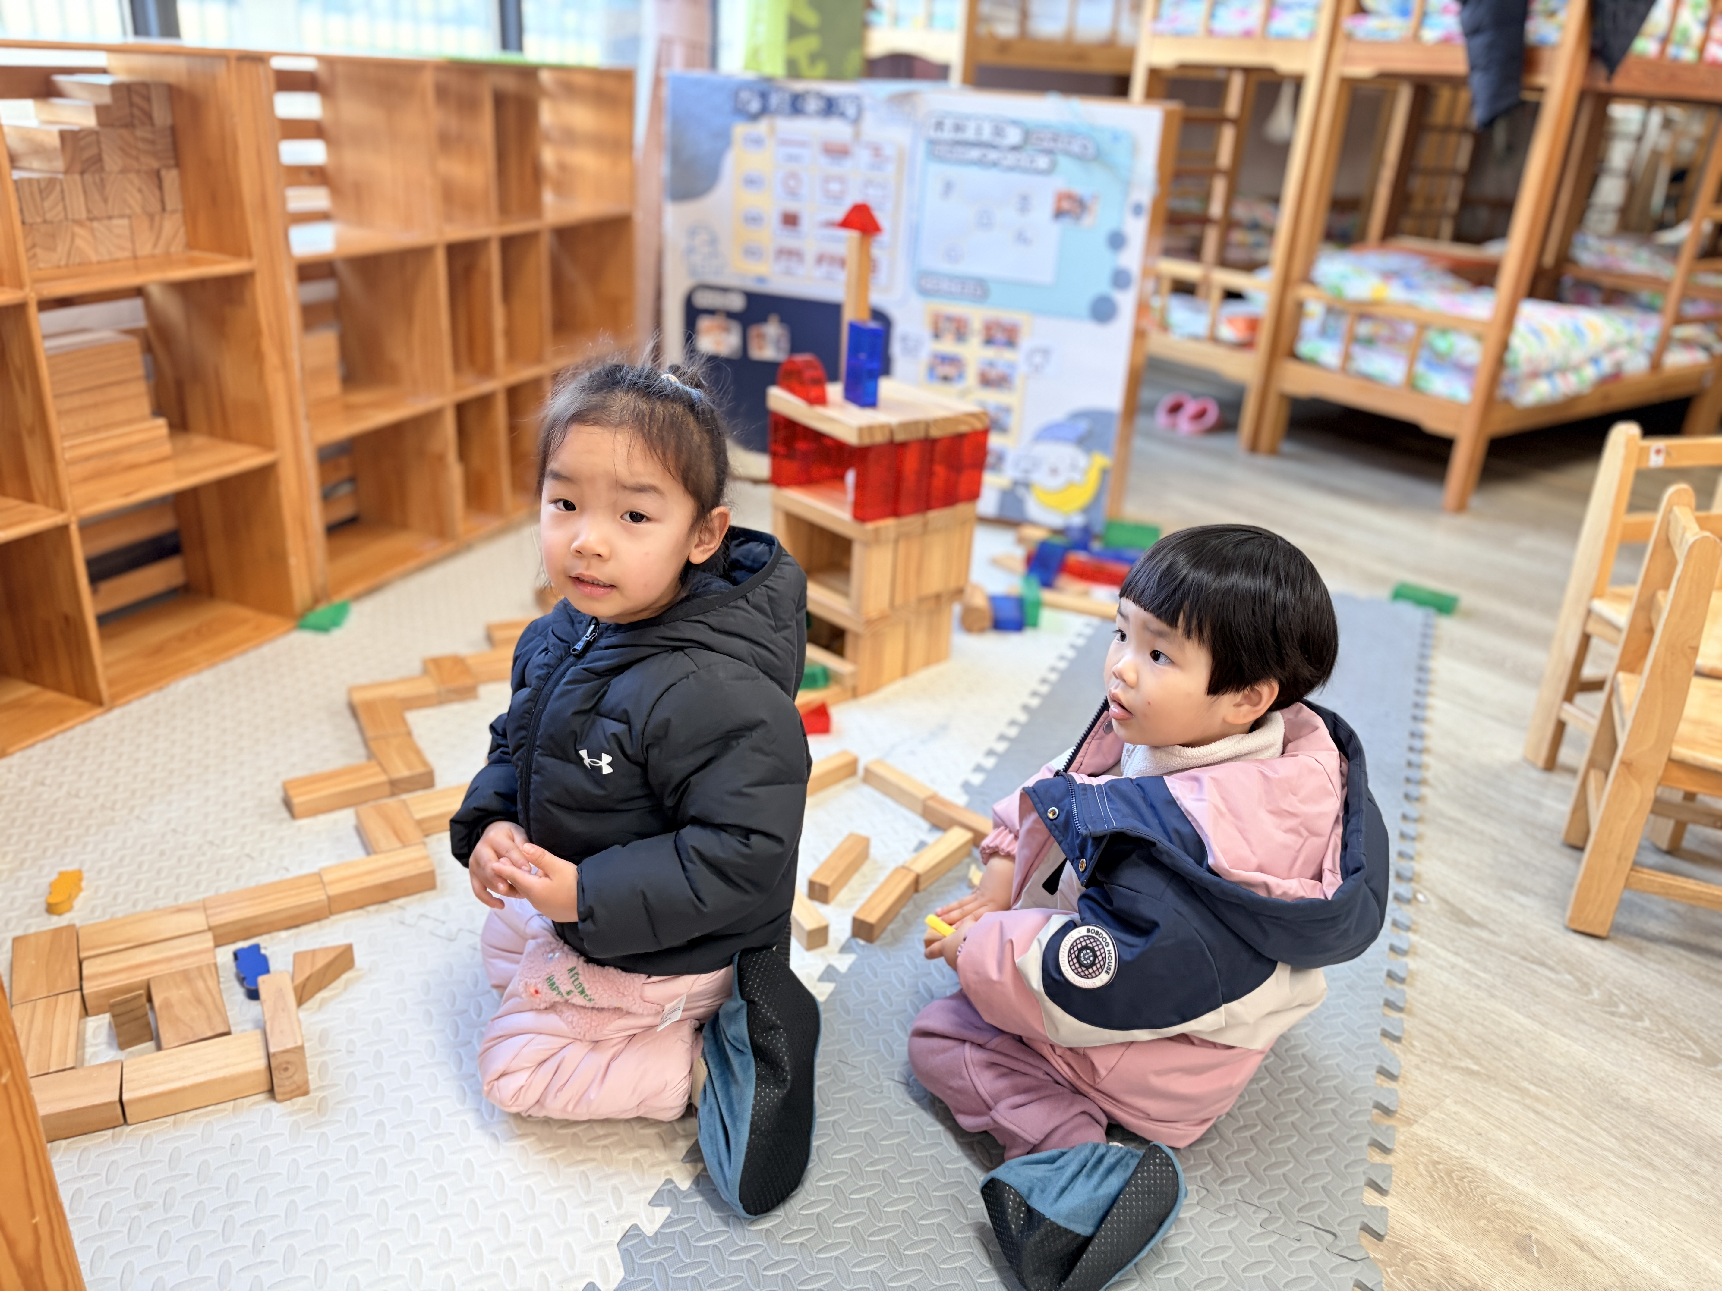 | 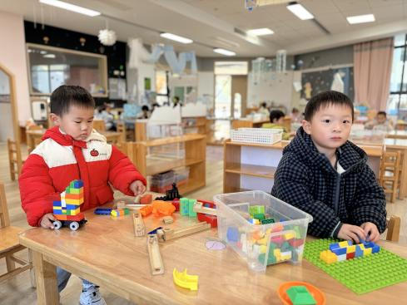 | 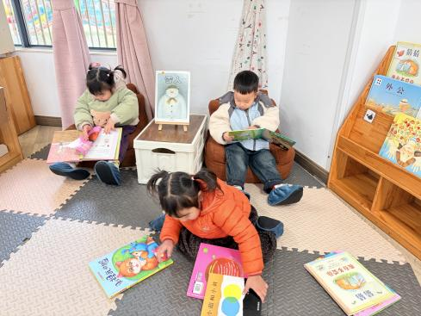
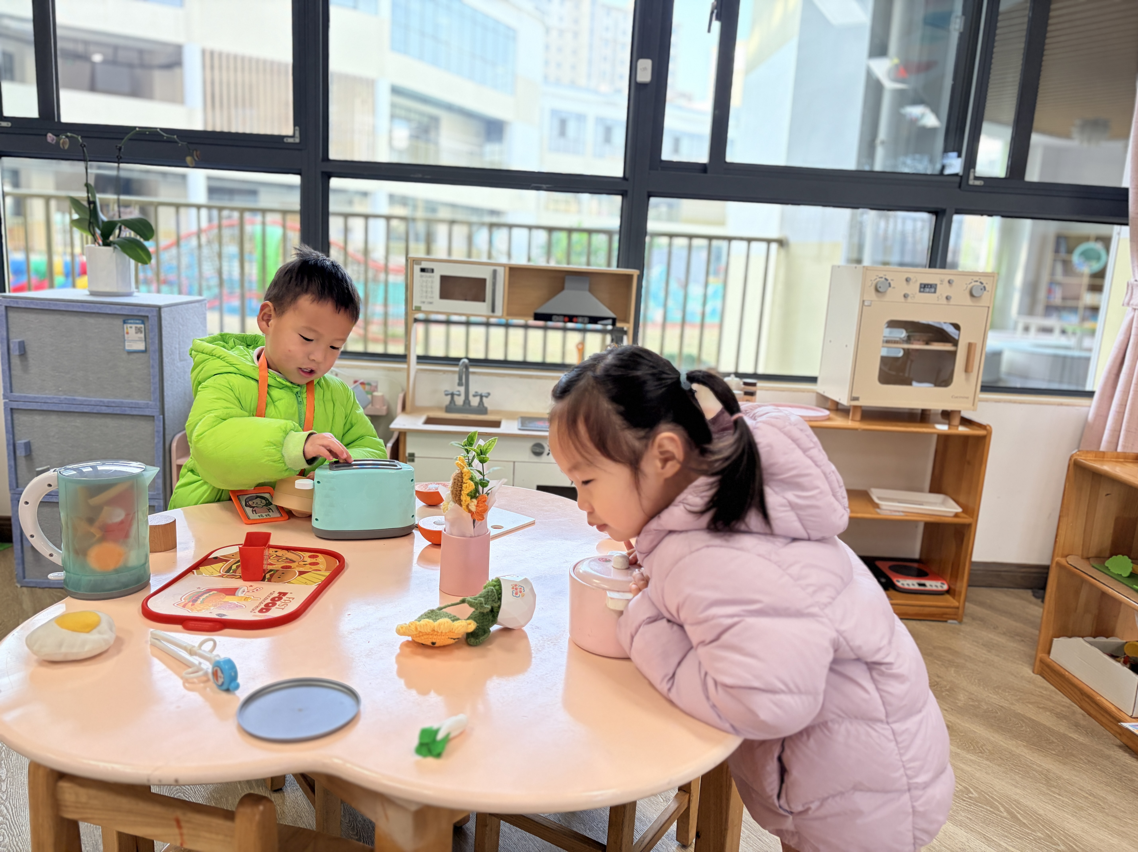 | 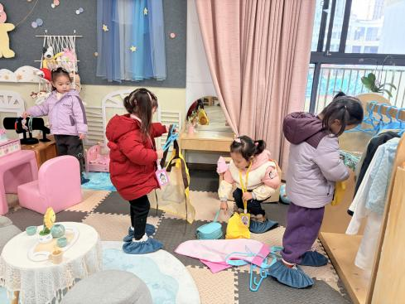 | 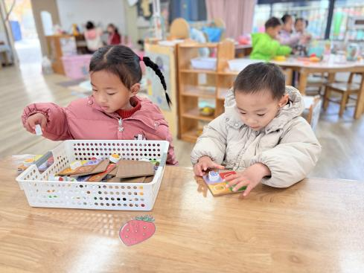
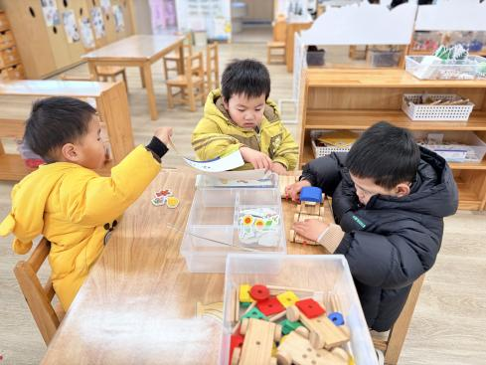 | 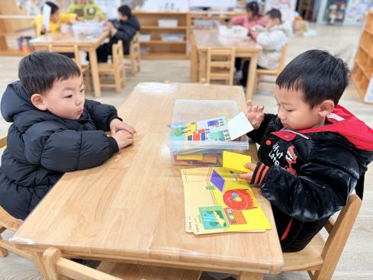

美工区：孙若黎、钟苡橙、郭闻政、郭旭、杨岑玥、吴璧岑用彩泥制作水果糖葫芦、雪人等。
建构区：马欣雨、陈佳玥在地垫上搭建《我的家》；黄宇泽、刘砚宁在桌面上玩乐高积木和拼插积木。
图书区：王清羽、刘熠赫、蒲书瑶在图书区阅读绘本。
娃娃家（厨房）：万昱舒、丁奕辰、周昕妤在娃娃家厨房烧饭。
娃娃家：陈锦瑜、陆悠悠、包星允、范诗婷在娃娃家的卧室游戏，她们装扮自己、练习挂衣服、叠衣服等。
益智区：王以沫、王禹洲分享玩《水果找一找》游戏；白宇阳、李景行分享玩《礼物一样多》，他们根据任务卡寻找匹配的物品；赵永辰玩《长尾巴火车》；戴金轩、朱子元玩《有趣的拼图》。
四、户外活动篇：
今天孩子们在大型万能工匠运动。
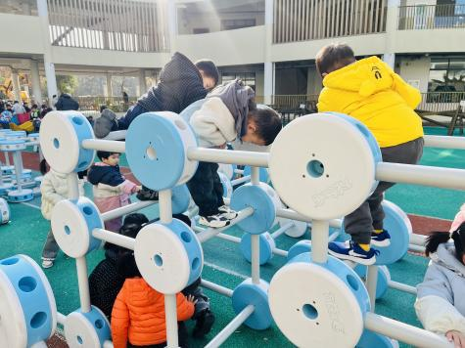 | 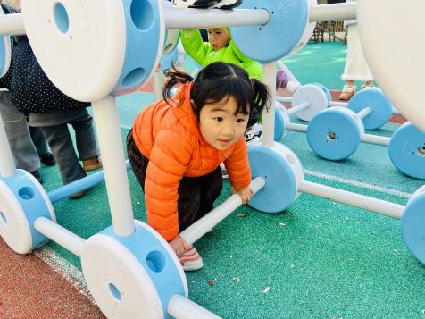 | 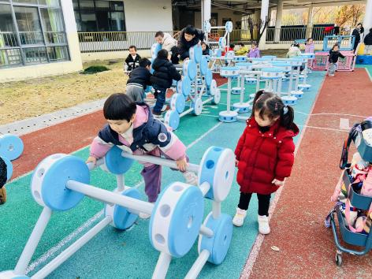
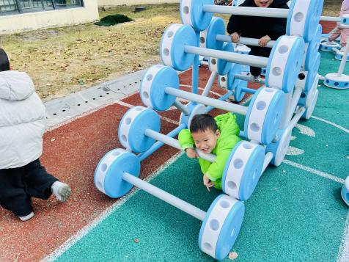 | 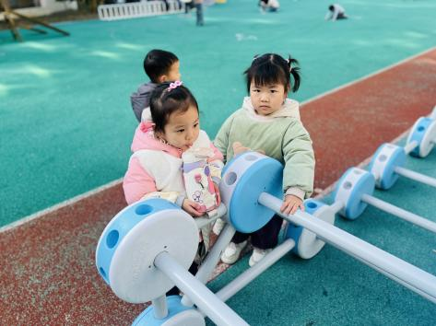 | 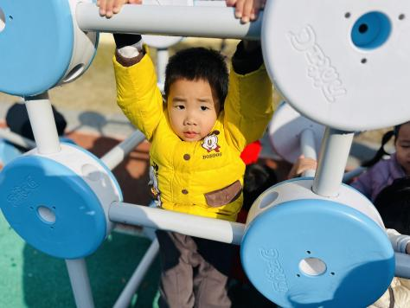
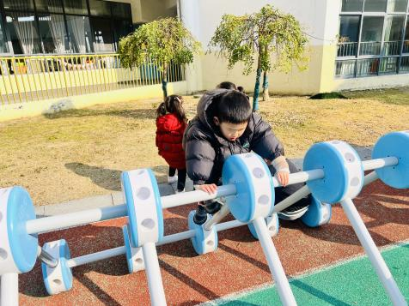 | 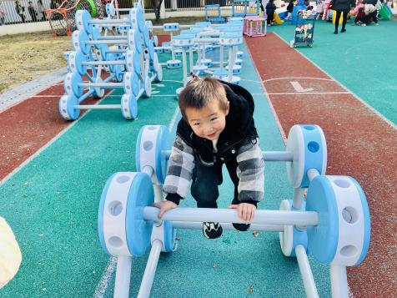 | 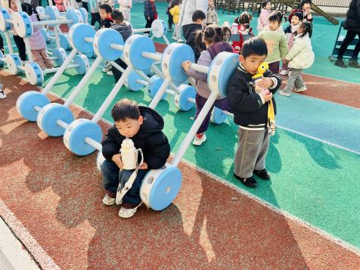
五、集体活动篇：
数学：三只熊的早餐
本次活动以“熊”这个幼儿所熟知并喜爱的动物为活动主角，以故事为载体，让孩子在情境中通过观察、操作、讲述，感受并发现物体的大小、数量与三只熊的关系，在原有生活经验的基础上感受新的体验，获得新的经验。
活动中，丁奕辰、王禹洲、黄宇泽、戴金轩、白宇阳、李景行、朱子元、郭闻政、赵永辰、郭旭、刘砚宁、刘熠赫、万昱舒、范诗婷、陈佳玥、孙若黎、王以沫、蒲书瑶、杨岑玥、王清羽、钟苡橙、马欣雨、陈锦瑜、陆悠悠、周昕妤、包星允、吴璧岑能在故事情节中感受并比较发现同类物体的大小、数量与三只熊的关系；在操作环节中，孩子们能为三只熊合理分配早餐，并养成良好的操作习惯。
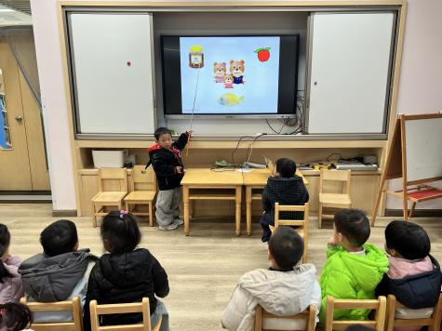 | 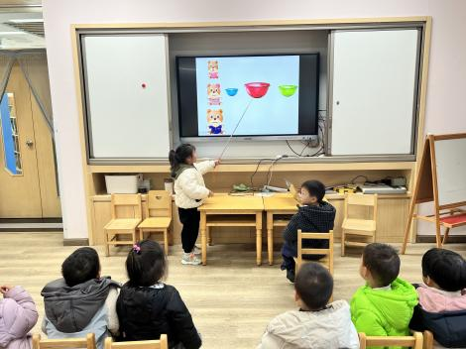 | 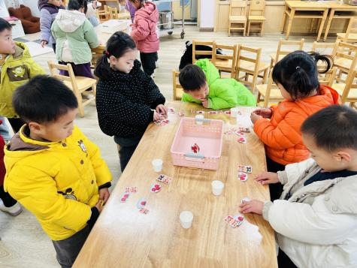
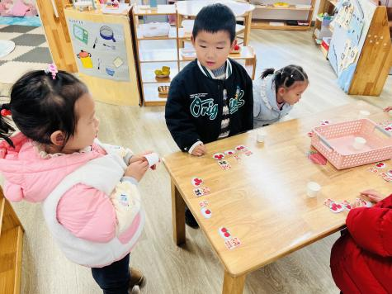 | 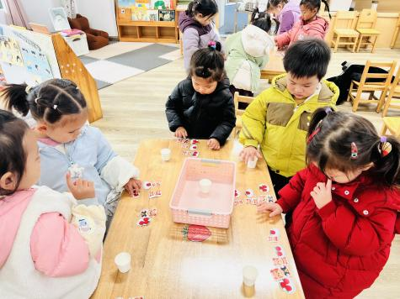 | 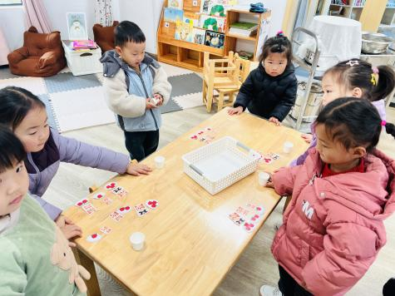
六、生活篇：
今天午餐是小米饭、红烧牛仔骨、蚝油生菜、荠菜三鲜汤。午点是番茄面疙瘩。水果是金桔、火龙果。餐前，宝贝们能在老师的引导下按小组顺序小便、洗手，自主端饭菜吃饭，饭后再提醒下也能及时做好饭后三件事。
丁奕辰、王禹洲、戴金轩、白宇阳、李景行、郭闻政、郭旭、刘砚宁、刘熠赫、万昱舒、范诗婷、陈佳玥、杨岑玥、王清羽、钟苡橙、马欣雨、陈锦瑜、陆悠悠、周昕妤、包星允、吴璧岑今天自主将饭、菜、汤全部吃完。
黄宇泽、朱子元、赵永辰、孙若黎、王以沫、蒲书瑶生菜剩下一点。
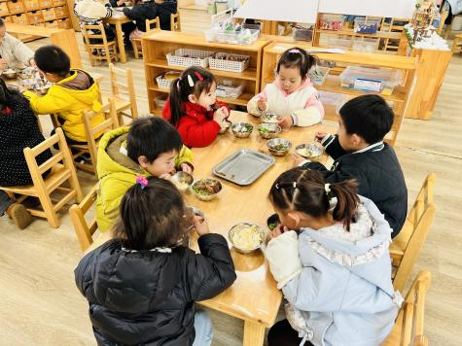 | 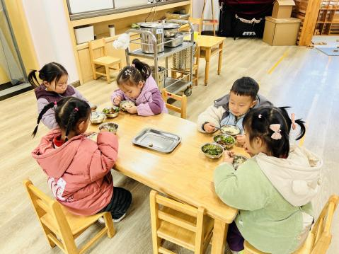 | 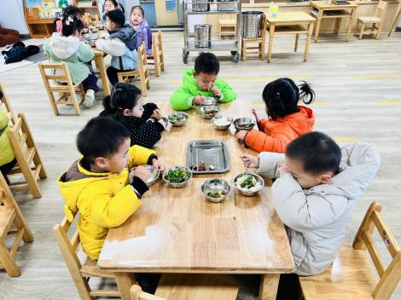
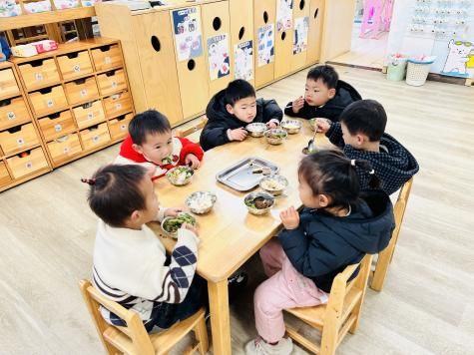 | 